г. Севастополь
Камышовое шоссе, 14 НОВИНКА
тел. +7 978 811 65 85 - Вячеслав «Резьба
почта: sale4stone@mail.ru по ганчу»
сайт: www.armaf.com.ua
Розничные цены на производимую продукцию от 26 ноября 2016 г.
Все изделия производятся из бетона марки М300 F100.
Тип изделия | Диаметр, мм. | Высота, мм | Размеры основания, мм | Вес, кг | Цена,руб. без НДС | Рекомендуемая плотность на 1 м.
Узкие | 110 | 900 | 140х140 | 17,5 | 400 | 5-6
Античные | 110 | 880 | 140х140 | 15 | 400 | 5-6
Прибрежные | Ширина 285 | 785 | 140х140 | 30 | 480 | 4
Императорские I | 180 | 750 | 170х170 | 29 | 480 | 4-5
Императорские II | 170 | 750 | 170х170 | 32 | 480 | 4-5
Римские | 160 | 730 | 180х170 | 19 | 400 | 4-5
Дипломат | 180 | 720 | 184х184 | 23 | 480 | 4-5
Симметричные | 160 | 700 | 170х170 | 20 | 400 | 4-5
Фигурные | 170 | 680 | 170х170 | 17 | 400 | 4-5
Воронцовские | 150 | 600 | 170х170 | 17 | 400 | 4-5
Малые античные | 110 | 600 | 140х140 | 12 | 380 | 4-5
Малые прибрежные | Ширина 285 | 560 | 140х140 | 18 | 400 | 4
Ливадийские | 160 | 500 | 160х160 | 16 | 380 | 4-5
Малые | 105 | 440 | 120х120 | 7 | 350 | 5-6
Полубалясины | - | - | - | - | 300 | 4-5
Перила I , метр | Ширина 210 | 100 | - | 38 | 480 | -
Перила II , метр | Ширина 230 | 100 |  | 45 | 550
Перила III , метр | Ширина 275 | 130 |  | 55 | 550
Основание под балясины №1, метр | Ширина 290 | 140 | - | 55 | 480 | -
Основание под балясины №2, метр | Ширина 250 | 150 | - | 55 | 550 | -
Перила (дуга), метр | Ширина 210 | 100 | - | 38 | 1100 | -
Основание (дуга), метр | Ширина 290 | 140 | - | 55 | 1100 | -
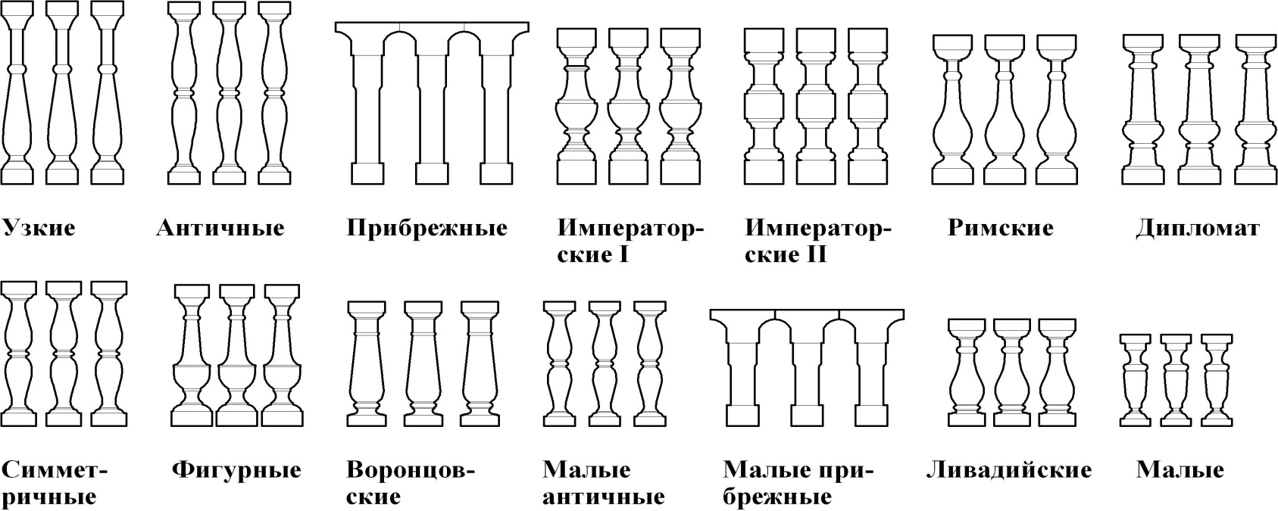
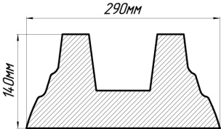 | 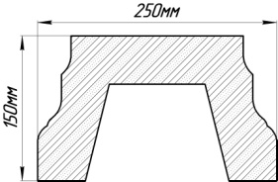 | 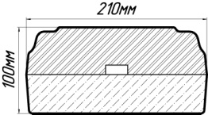 | 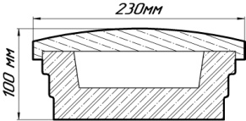 | 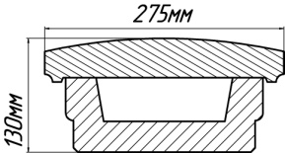
Основание №1 | Основание №2 | Перила I | Перила II | Перила III

Тип изделия | Диаметр, мм. | Высота,  мм. | Размеры основания, мм | Вес,  кг. | Цена,руб.  без НДС | Рекомендуемая плотность на 1 м.
Шар I | 200 | 280 | 260х260 | 22 | 300 | -
Шар II | 230 | 400 | 320х320 | 38 | 600 | -
Ваза I | 600 | 350 | - | 80 | 1500 | -
Ваза II | 600 | 600 | 440х440 | 130 | 1800 | -
Ваза III | 260 | 400 | 260х260 | 24 | 600 | -
Ваза IV | 470 | 260 | 325х325 | 29 | 1400
Ваза V | 750 | 1125 | 500х500 | 225 | 4000
Промежуточная колонна сборная | 250х250 | 600 | - | 55 | 850 | -
Промежуточная колонна сборная | 300х300 | 1000 | - | 100 | 1100 | -
Промежуточная колонна | 250х250 | 1000 | - | 80 | 1300 | -
Промежуточная колонна | 300х300 | 1000 | - | 100 | 1400 | -
Промежуточная колонна Прибрежная | 250х250 | 975 | - | 70 | 1500 | -
Оголовник тумбы  310х310 | - | 80 | 275х275 | 18 | 400 | -
Оголовник тумбы  350х350 | - | 110 | 310х310 | 34 | 450 | -
Оголовник тумбы  410х410 | - | 120 | 320х320 | 38 | 550 | -

 |  | 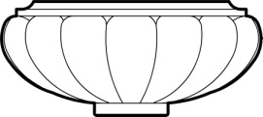 |  | 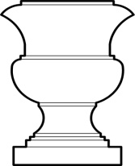
Шар I | Шар II | Ваза I | Ваза II | Ваза III |  | Ваза IV
Оголовник тумбы Оголовник тумбы Оголовник тумбы
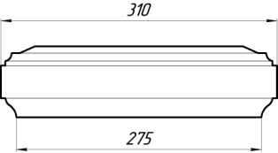
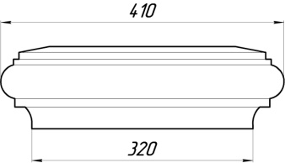
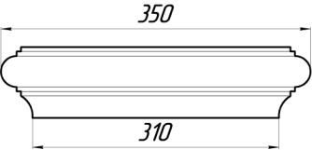
310х310 350х350 410х410
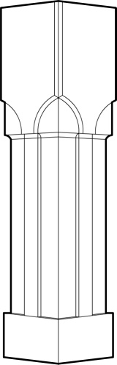
Промежуточная  колонна Прибрежная |  | Промежуточная Колонна 250х250 | Промежуточная  Колонна 300х300 |  | Ваза V

